A partir du texte ci-dessus, complétez les mots manquants sur le schéma ci-dessous :

Plainte / Mène /Procès / Transmet / Ouvre / Police / Contrôle / Plainte / Procureur / Décide / Instruction / Gendarmerie
4EMCThIII - BLOC INTRODUCTION
Activité 1 : Les principes et les missions de la justice  Quels sont les principes et les missions de la justice ?  1. La représentation de la justice  La justice est représentée sous les traits d’une femme (allégorie), la déesse Thémis pour les Grecs et la déesse Justitia pour les Romains. Quels sont les trois objets symboliques qu’elle porte et leur signification ? Complétez les cadres ci-dessous.  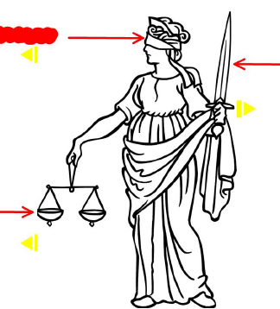 | La justice doit respecter des règles précises pour assurer un procès juste et équitable. Ces règles garantissent les droits de tous les justiciables qu’ils soient victimes, témoins ou accusés. La justice repose sur des principes. Quels sont-ils ?  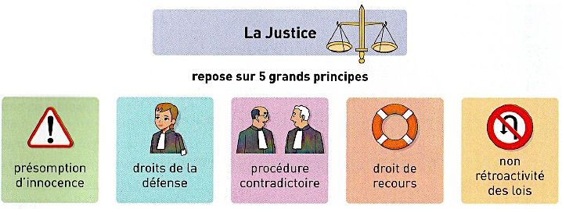
2. Les principes et les missions de la justice  Doc.1 - Les grands textes fondateurs des principes de la justice en France  1. Reliez chaque article du document 1 au principe fondamental correspondant.  Doc.2 - Les missions de la justice en France  « Les missions de la justice sont de trois ordres : protéger, sanctionner les comportements interdits et arbitrer les conflits entre personnes.  Dans un Etat de droit (elle assure) le respect du droit par tous et (sanctionne) les infractions à la loi. »  Sur le site : www.ado.justice.gouv.fr  2. Dans le document 2, soulignez les trois missions de la justice.  3. Qu’est-elle chargée d’assurer ?  ........................................................................................................................................................................................................................................................................................................ | Pour obtenir réparation d’un dommage causé par une infraction, la victime doit porter plainte. Celle-ci peut être déposée soit au commissariat de police soit à la gendarmerie. Le procureur de la République examine alors la plainte et peut la confier à un juge d’instruction.  Pour mener son enquête, le juge d’instruction demande à la police judiciaire de procéder à une information (déposition de témoin, recherche de pièces à conviction, etc.). Il confie, ensuite, l’affaire au tribunal compétent.  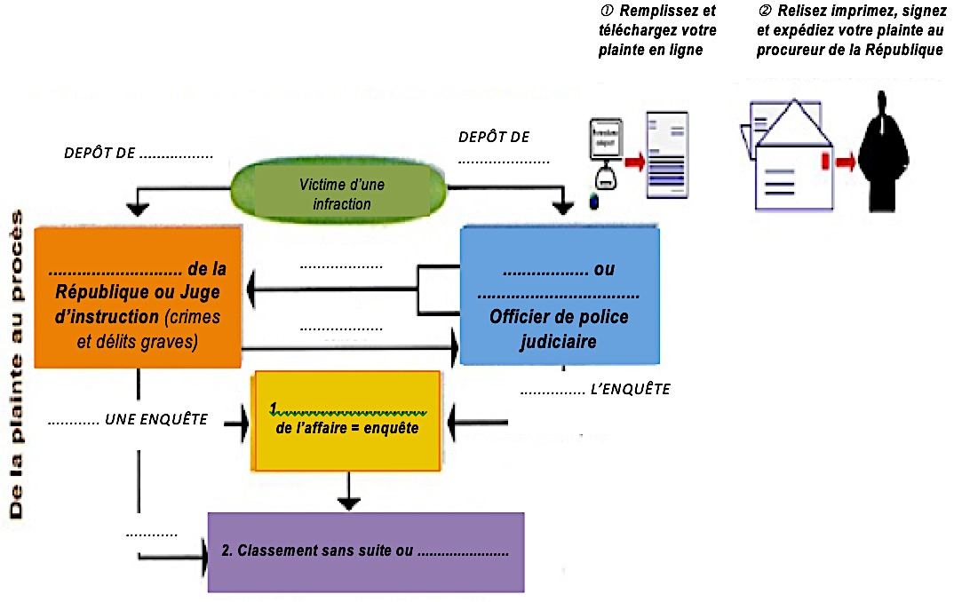

Les principes de la justice
Présomption d’innocence

Droit à un procès équitable et impartial / Procédure contradictoire

Pas de rétroactivité des lois

Respect des droits de la défense

Egalité devant la loi

Droit de faire appel d’une décision de justice (voies de recours)

Droit à la dignité humaine

A. Déclaration des Droits de l’Homme et du Citoyen, 1789
« Art.6. La loi (...) doit être la même pour tous, soit qu’elle protège, soit qu’elle punisse. »
« Art.8. (...) Nul ne peut être puni qu’en vertu d’une loi établie et promulguée antérieurement au délit, et légalement appliquée. »
« Art.9. Tout homme est présumé innocent jusqu’à ce qu’il ait été déclaré coupable. (...) »
B. Déclaration universelle des Droits de l’Homme, 1948
« Art.2-1. Toutes personne déclarée coupable d’une infraction pénale par un tribunal a le droit de faire examiner son cas par une juridiction supérieure (...). »
« Art.5. Nul ne sera soumis à la torture, ni à des peines ou traitements cruels, inhumains ou dégradants. »
« Art.10. Toute personne a droit, en pleine égalité, à ce que sa cause soit entendue équitablement et publiquement par un tribunal indépendant et impartial. »
« Art.11. Toute personne accusée d’un acte délictueux (a droit à) un procès public où toutes les garanties nécessaires à sa défense lui auront été assurées. »

